操作手册

特种设备模块

# 特种设备检定

## 特种设备检定标准

特种设备检定标准记录了全厂所有特种设备的检定信息。特种设备检定状态分为：超期未检，检定中，已检验在有效期范围内和到期提醒四种状态。若设备状态为停用，则检定状态显示为空。

系统每晚凌晨会运行定时任务，在设备状态为在用的前提下，根据数据的下次检定日期和到期提醒周期计算出到期提醒日期，然后根据到期提醒时间和当前时间做对比，若当前日期大于到期提醒日期，小于下次检定日期，检定状态更新为到期提醒；若当前日期大于下次检定日期，检定状态更新为超期未检；若当前日期小于到期提醒日期，检定状态更新为已检定在有效期范围内。

若用户将超期未检或者到期提醒的设备创建了检定计划，则检定标准中该设备对应的检定状态会更新为检定中。

特种设备检定标准可以通过页面新增，也可以通过导入的方式添加，选中数据，点击批量修改按钮，可以对到期提醒周期和到期提醒单位进行批量修改；

点击证书按钮，系统弹出该检定标准对应的设备位号的关联资料页面，特种设备关联资料页面默认存在11个文件夹，用户可以在定期检验报告文件夹下，上传、查看定期检验报告。

点击检定历史按钮，系统弹出该检定标准对应设备的历史检定记录；

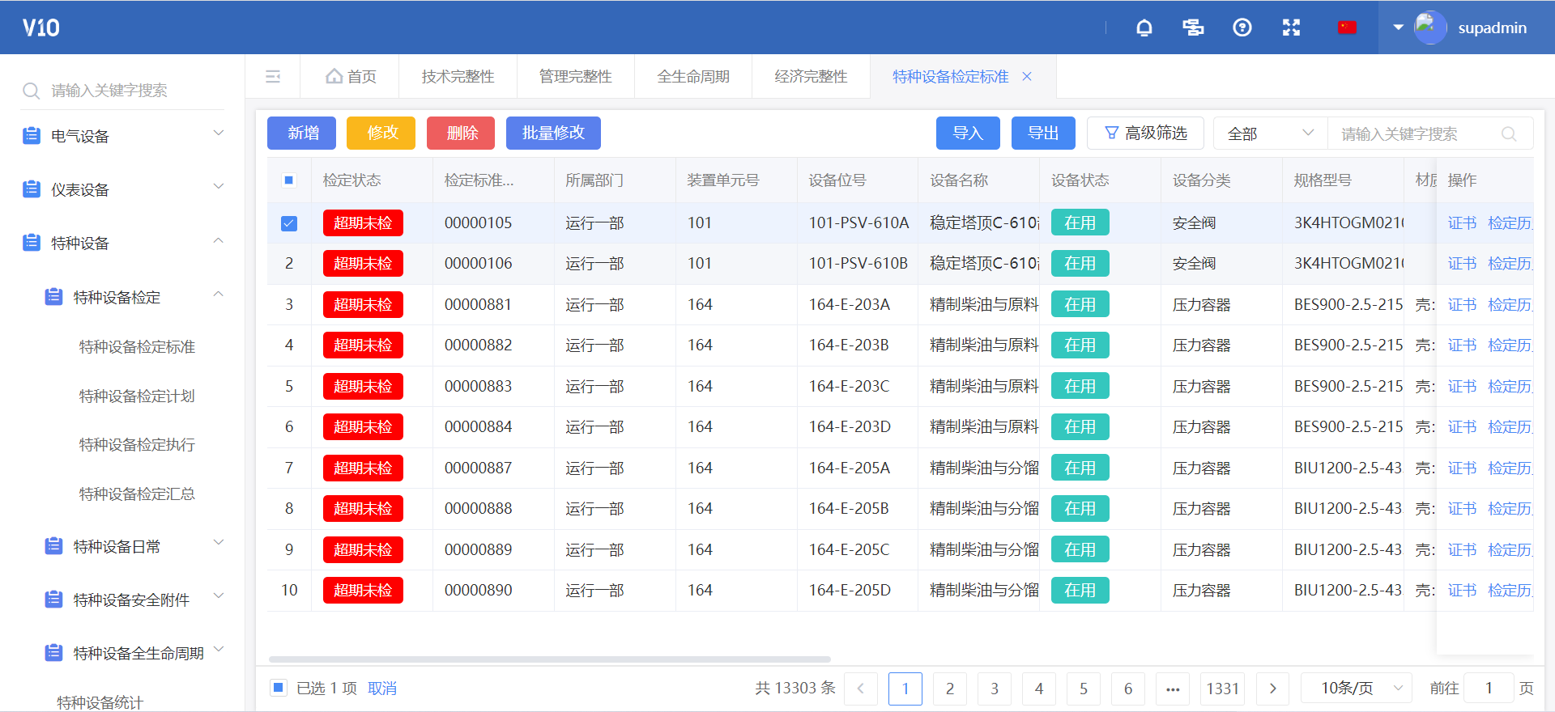

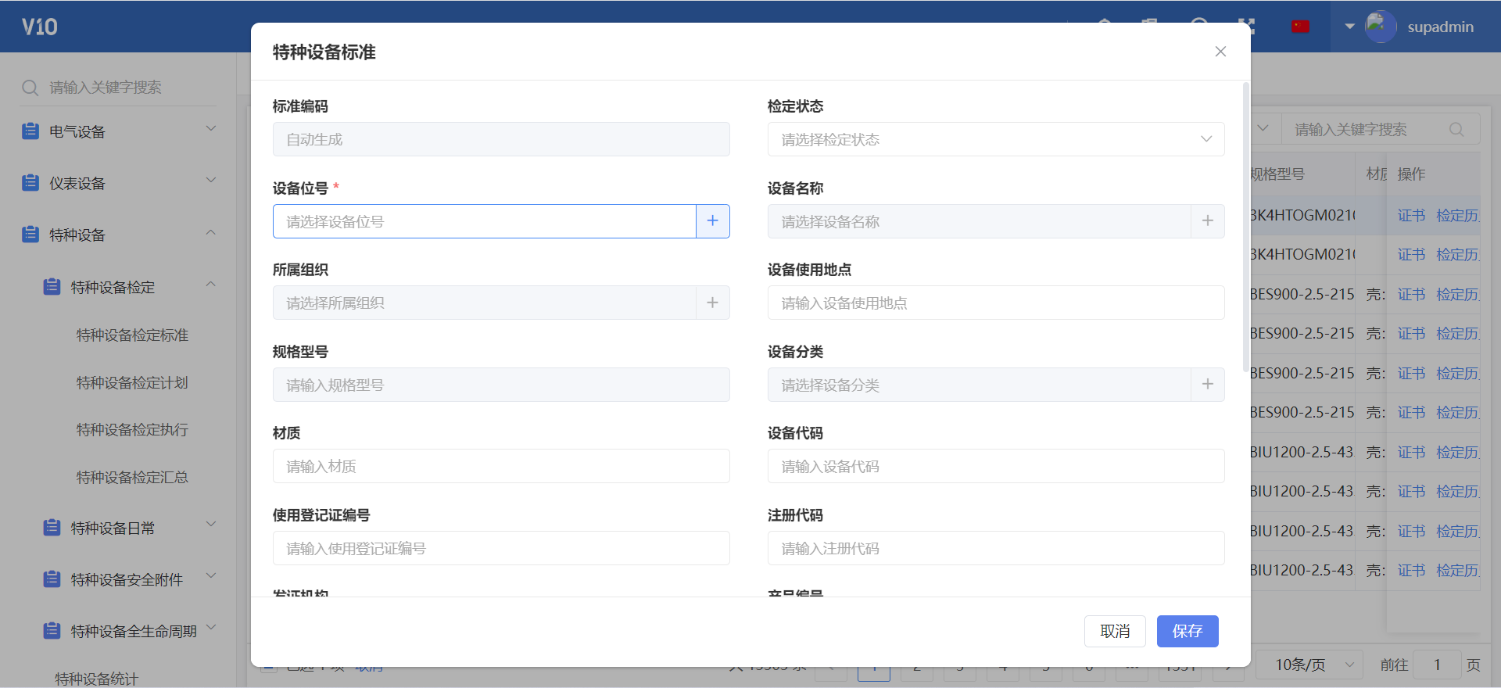

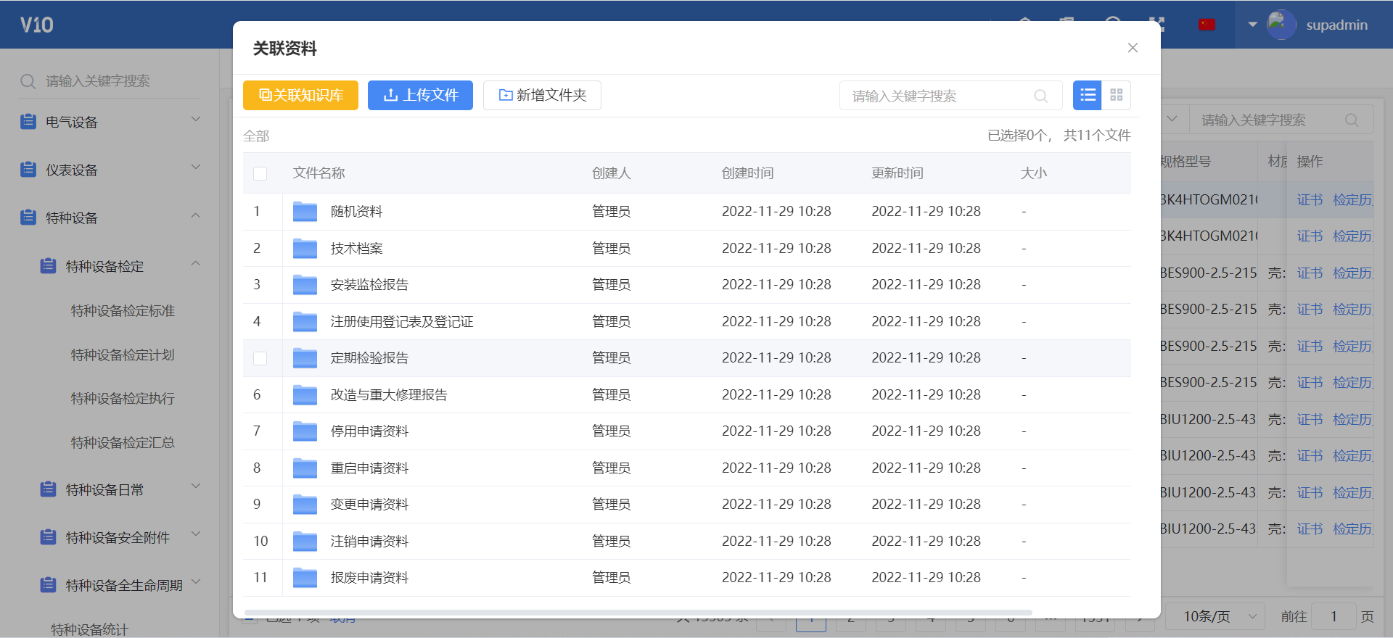

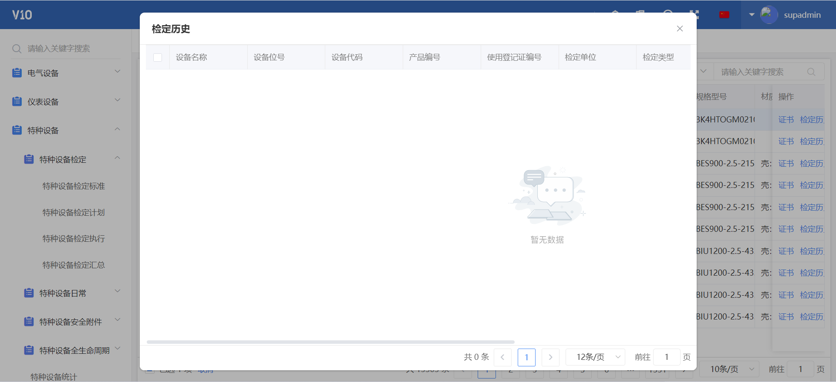

## 特种设备检定计划

打开特种设备检定计划，点击新增按钮，系统弹出检定计划新增页面，在此页面，用户需要选择对哪一分类的设备进行检定，选择完之后，后续添加检定明细时，只允许添加该分类的特种设备。补充完整检定计划的相关内容后点击保存，切换至检定明细标签页，检定明细可以单条新增，也可以批量新增，还可以导入。

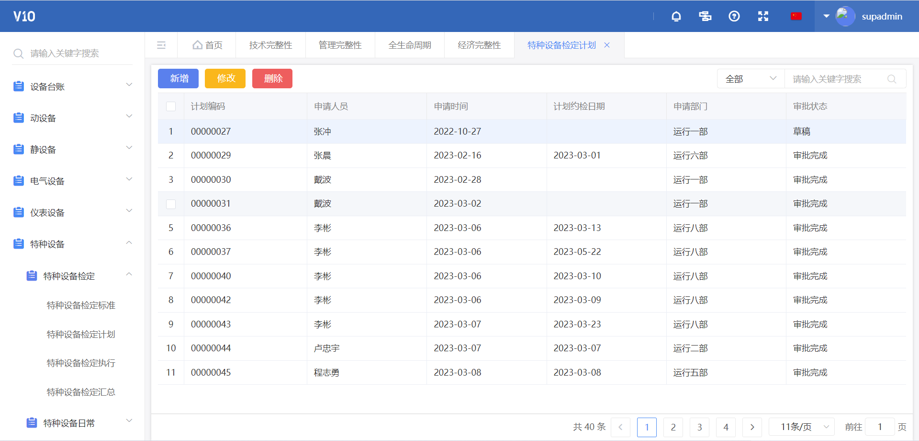

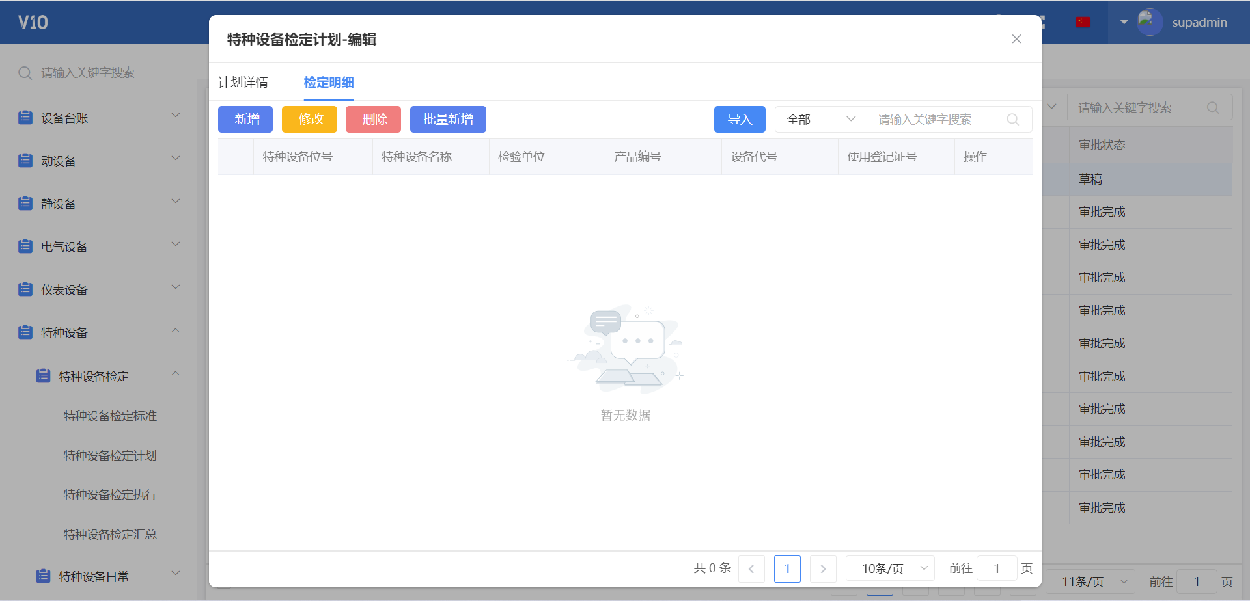

点击新增按钮，弹出检定明细新增页面，选择特种设备检定标准字段后，系统根据检定计划中的设备分类，自动筛选出符合条件的数据，选中一条后点击确定，系统自动带出其余相关信息，直接点击保存即可。

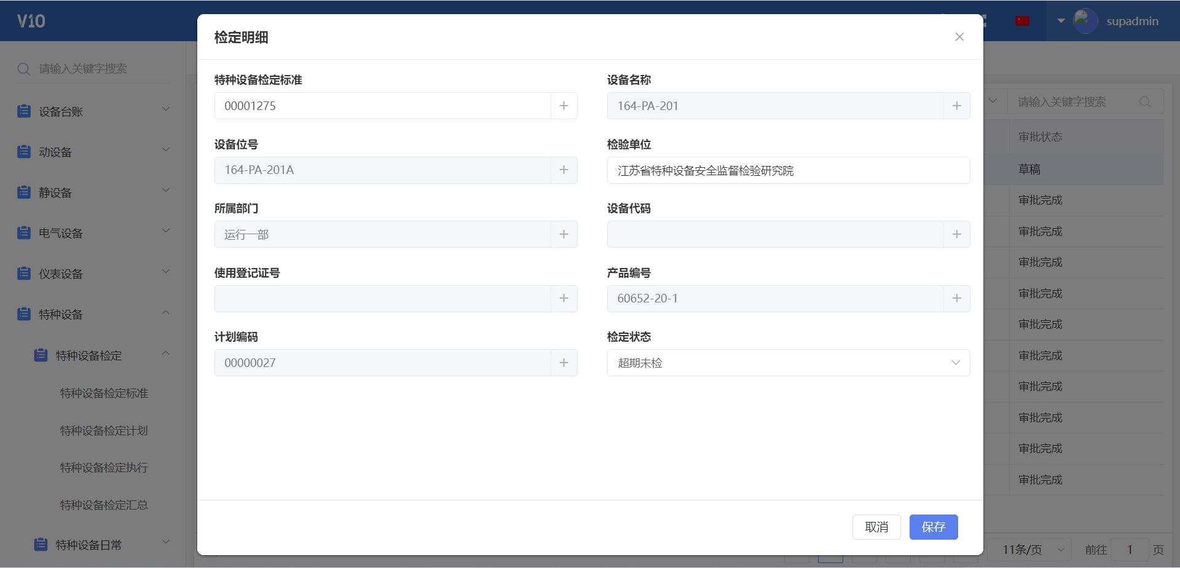

点击批量新增按钮，系统弹出批量新增页面，同样是点击检定标准编码，系统筛选出符合条件的数据，选中多条点击保存即可。

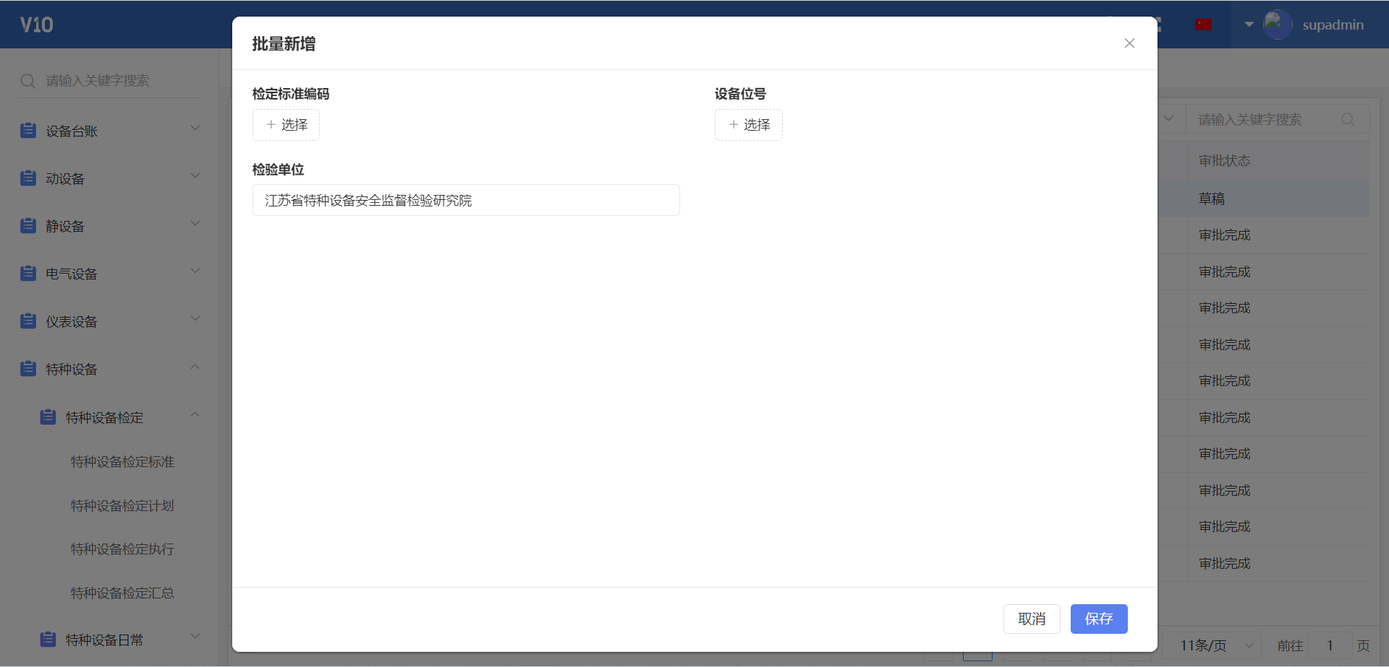

检定明细添加完毕后，返回检定计划标签页，点击提交审批按钮，流程状态更新为审批中，待流程审批完毕后，即可进行下一步检定执行。特种设备检定标准内，被添加进检定明细的设备对应的检定状态更新为检定中。

## 特种设备检定执行

进入检定执行菜单，找到对应的检定计划，切换至检定明细标签页，依据线下的实际检定结果，更新每条检定明细记录的报告编号和下次检定日期。待所有检定明细的报告编号和下次检定日期都更新完毕后，点击计划信息标签页内的执行完成按钮，系统会将报告编号和下次检定日期更新至特种设备检定标准表中，且检定状态更新为已检定在有效范围内。

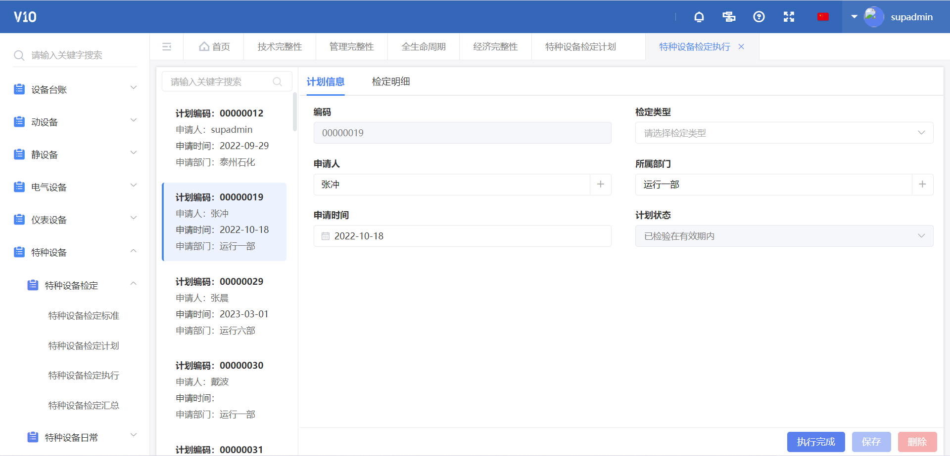

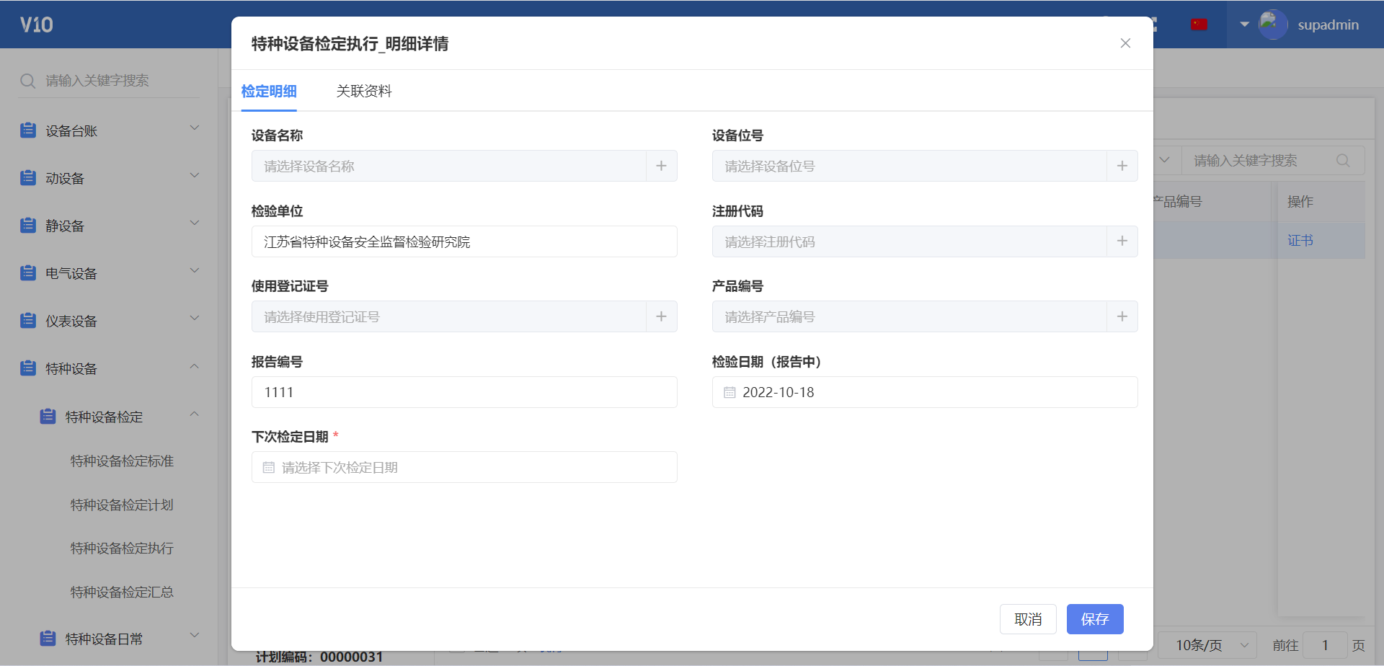

## 特种设备检定汇总

特种设备检定汇总记录了所有的检定明细记录，仅供展示查看搜索。

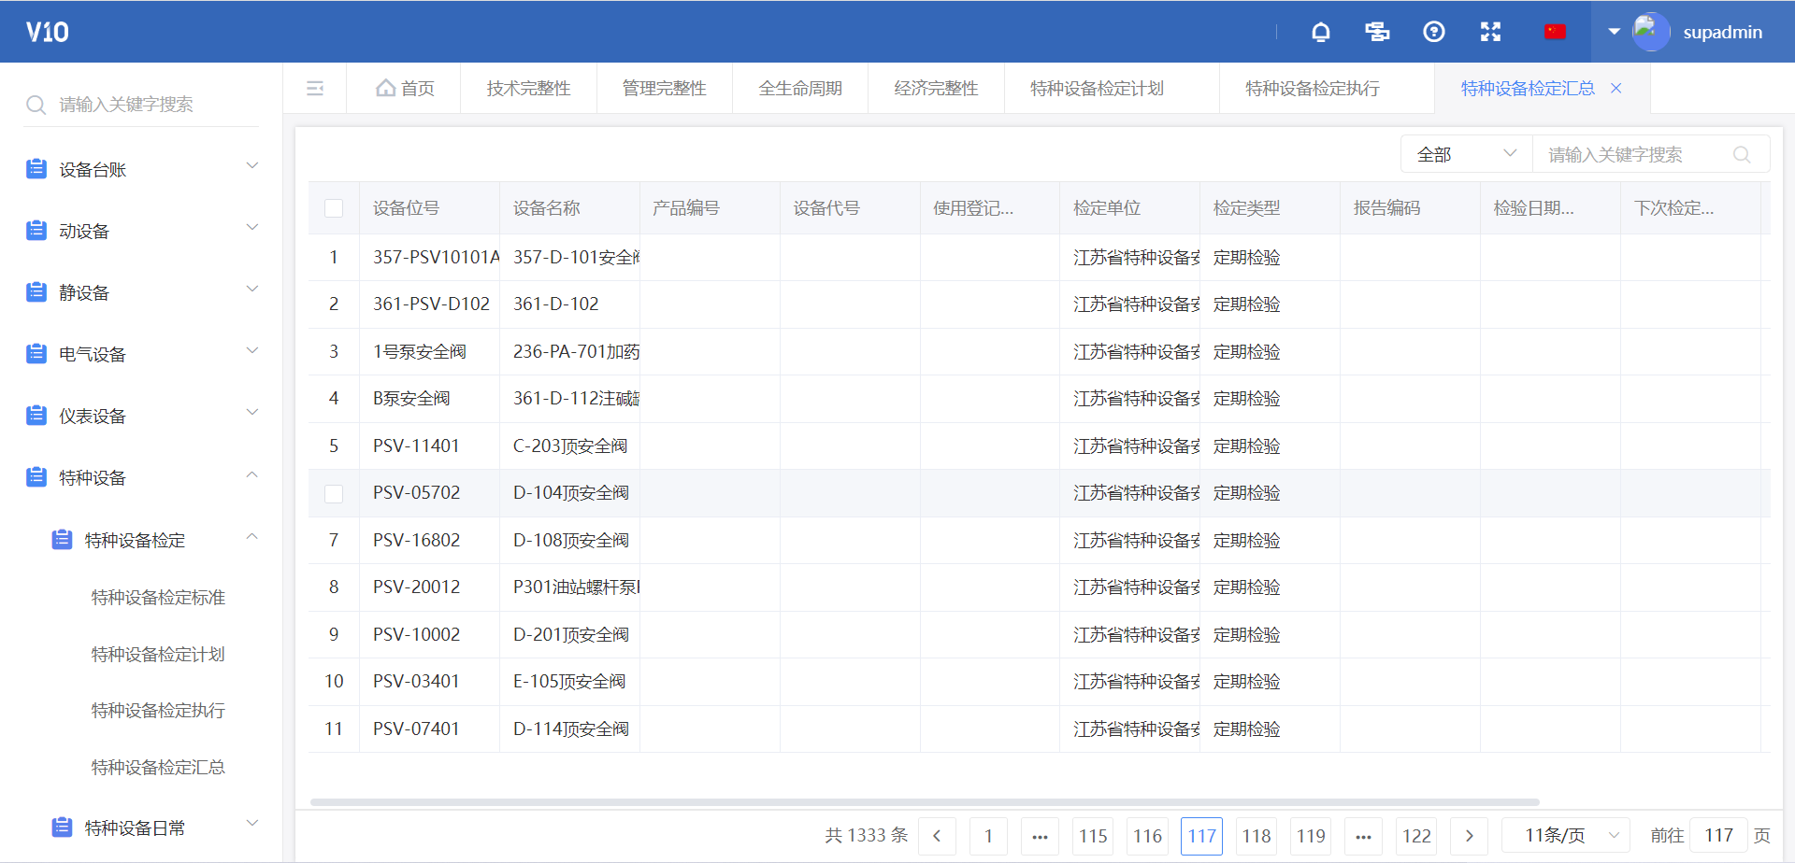

# 特种设备日常

## 特种设备年检

打开特种设备年检菜单，点击新增按钮，系统弹出年检新增界面，用户根据页面展示内容填写，一般来说每个部门每个装置只需添加一次，如图所示。后续每年的年检记录只需在该条数据下关联上传即可。

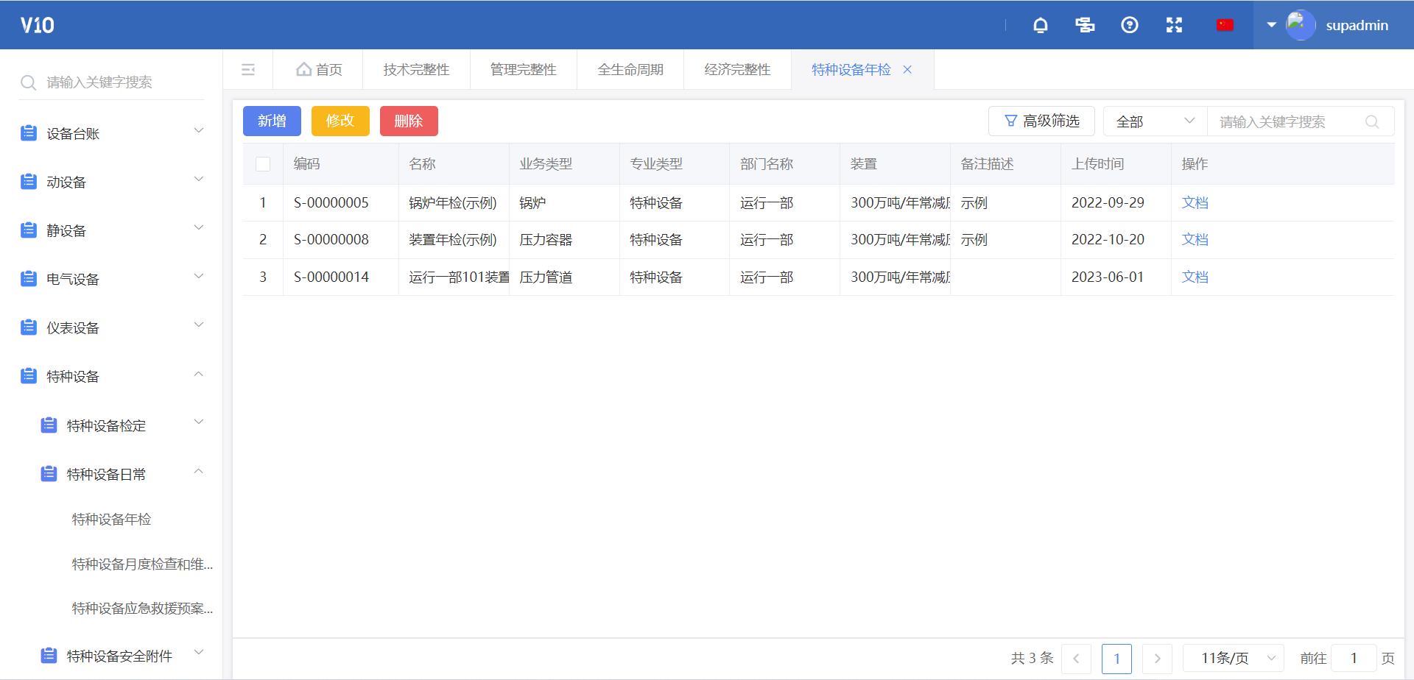

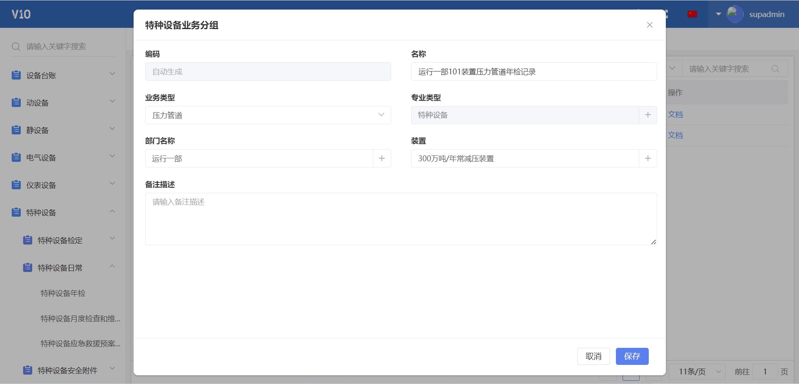

年检记录新建完毕后，点击文档按钮，在系统弹出的关联资料页面，点击新增文件夹，将文件夹名称命名为2023年，然后在此文件夹下上传101装置下压力管道的年检记录。

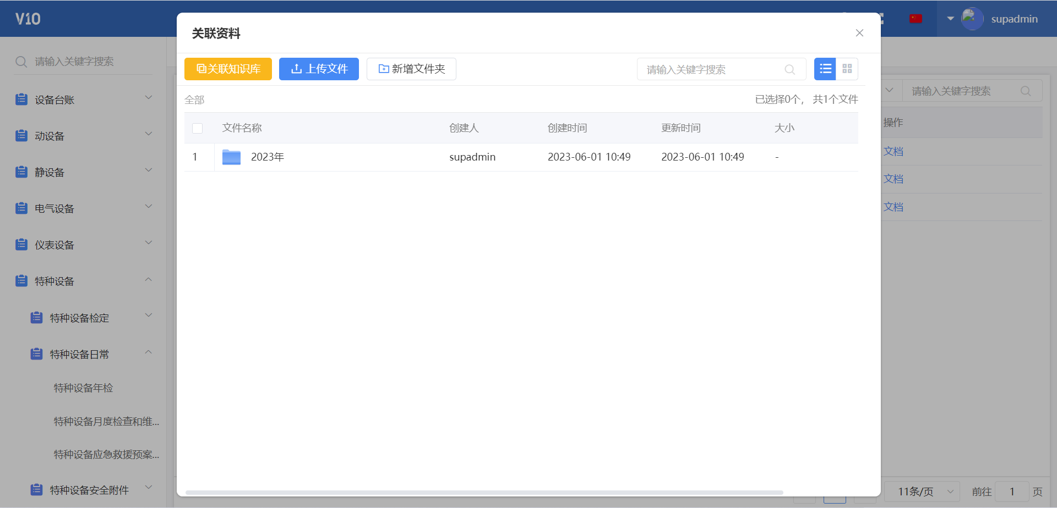

## 特种设备月度检查和维护保养记录

操作同特种设备年检，不再复述。

## 特种设备应急救援预案及演练记录

操作同特种设备年检，不再复述。

# 特种设备安全附件

## 安全阀检定报告

安全阀检定报告菜单内集合了所有的安全阀，每个安全阀后都有一个文档按钮，点击文档按钮，系统弹出关联资料，在关联资料页面，点击新增文件夹，将文件夹名称修改为2023年，然后在文件夹下上传该台安全阀的检定报告。

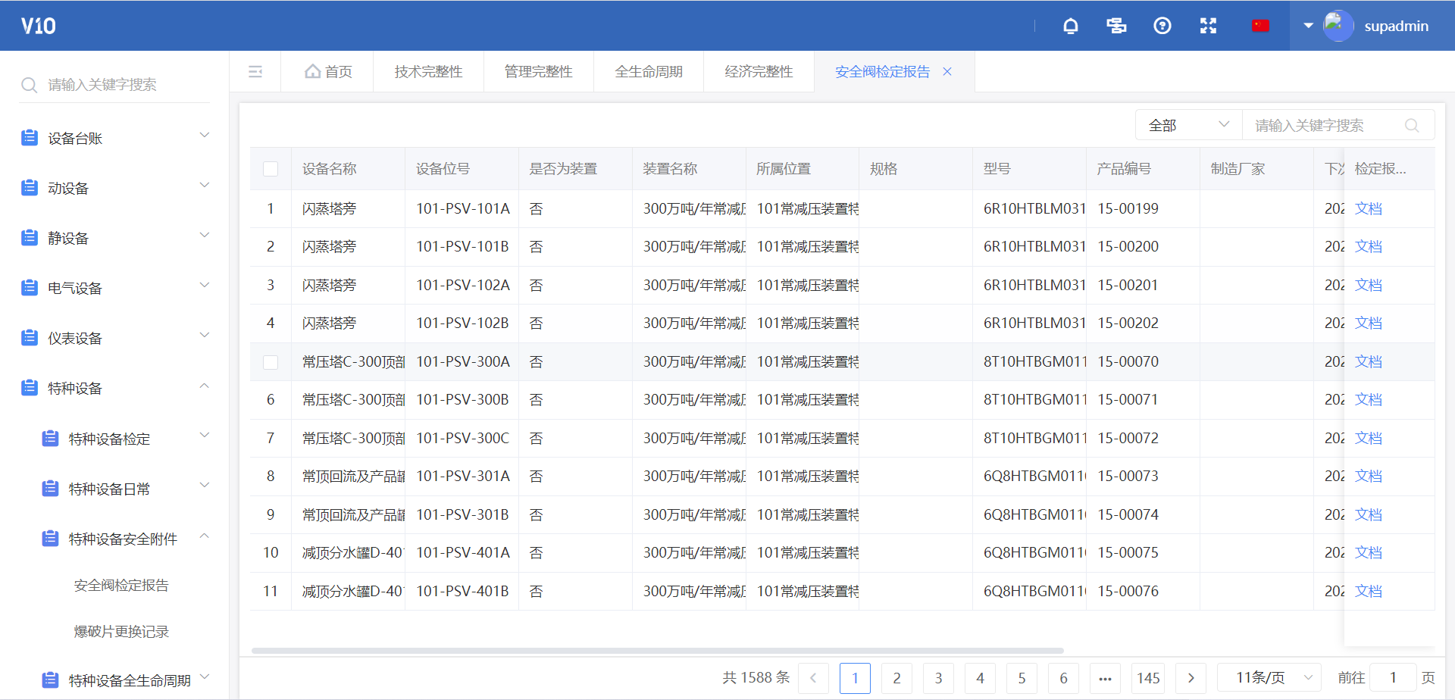

## 爆破片更换记录

操作方式参考安全阀检定报告

# 特种设备全生命周期

## 特种设备使用登记

特种设备的投产使用，都需要先经过登记审批，系统将线下的使用登记表迁移至线上，用户只需要在线上填写登记内容，发起审批即可，还可以点击打印按钮，将登记内容打印出来交由领导签字。

但特种设备登记后，系统无法将其自动同步至设备台账中，仍需手动添加。

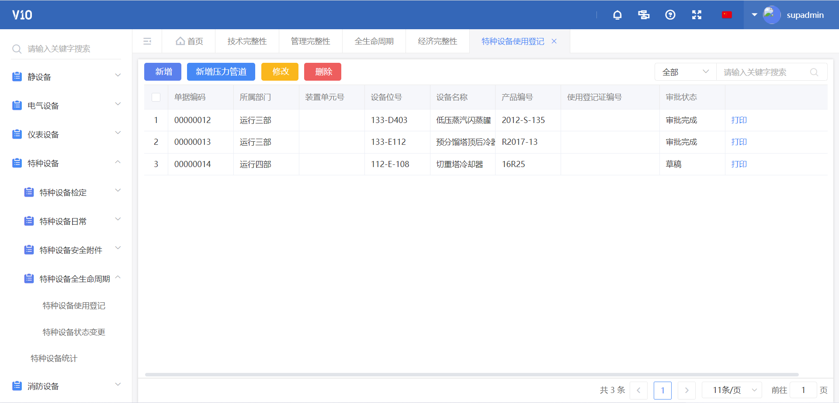 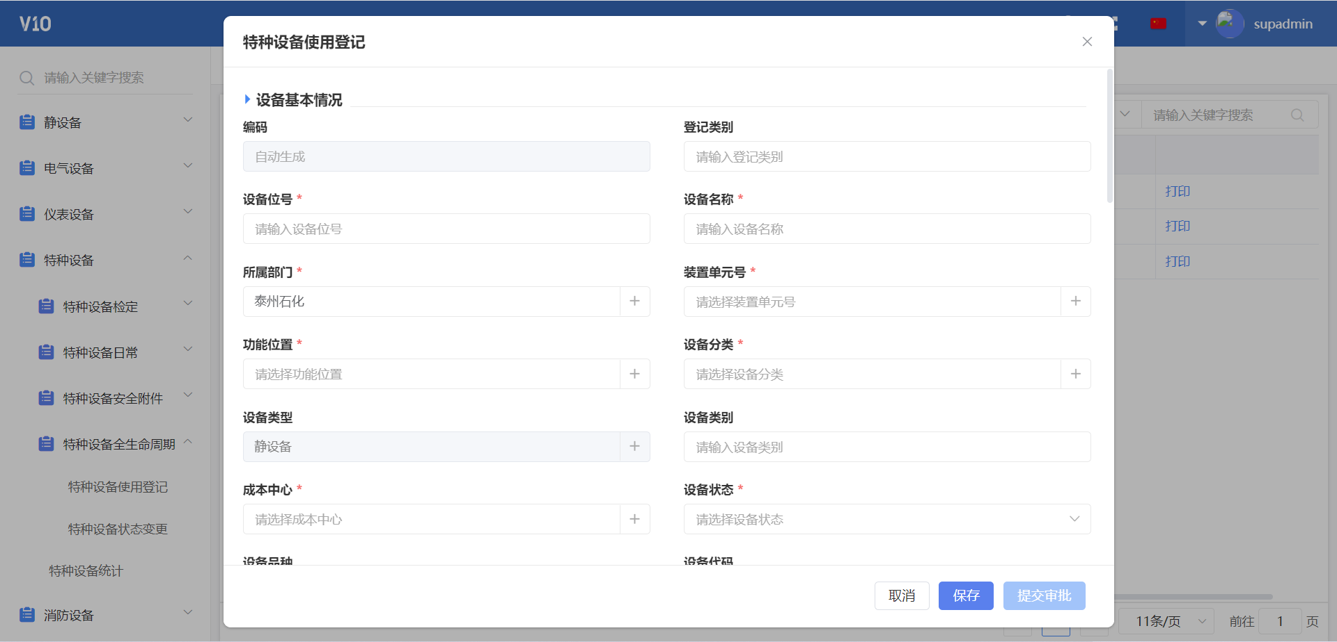 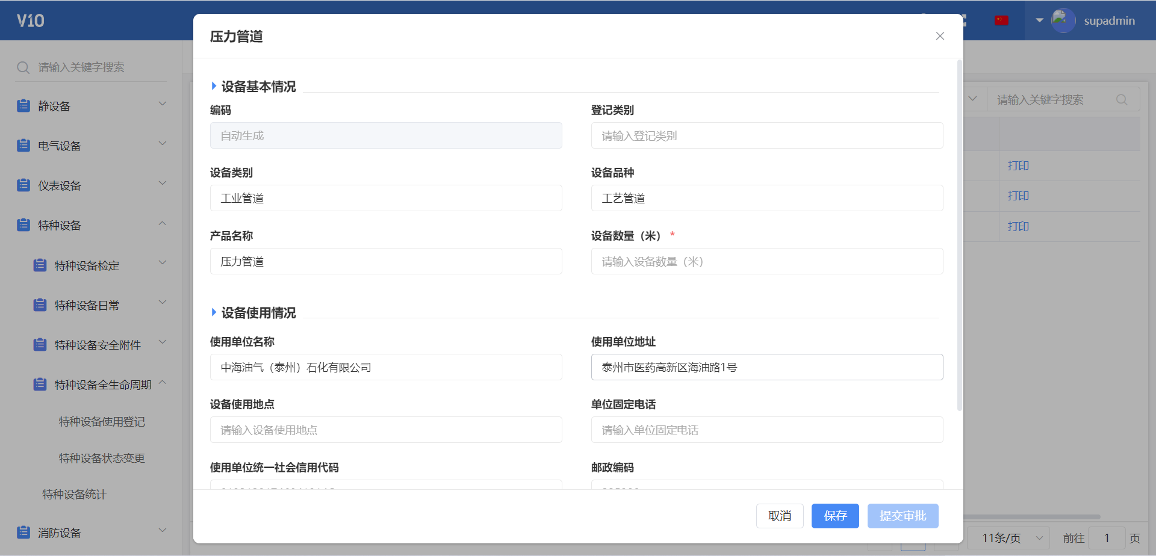

## 特种设备状态变更

打开特种设备状态变更菜单，点击新增按钮，系统弹出状态变更登记页面，用户根据实际情况填写登记内容后点击保存，然后切换至变更明细标签页，点击新增按钮，天禧需要变更状态的特种设备，填写完变更原因后点击保存。

当所有变更明细添加完毕后，返回登记页面，点击提交审批按钮，当流程全部审批通过后，系统会将变更明细内的所有特种设备状态更新为登记页面选择的申请类型。

